附件1

《高级创意人才研习班》专家及课程简介

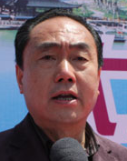
陈民宪——著名时尚文化专家
宁波市政府咨询委成员
宁波市文化局、旅游局副局长

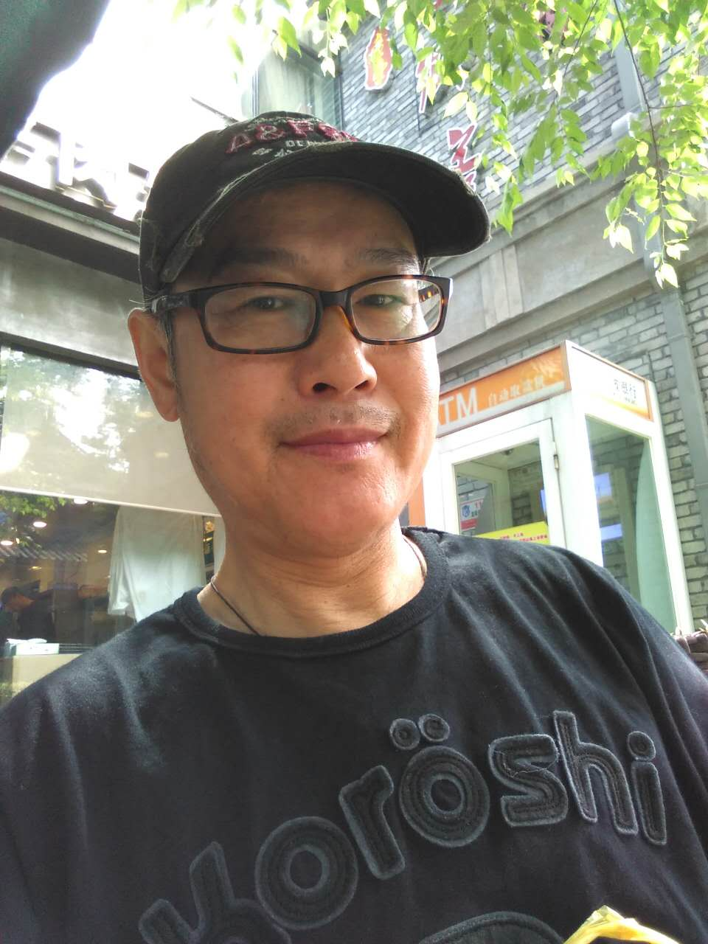
车小方——高级经济师
宁波市创意产业协会 原会长
宁波市经济体制改革委员会 原副主任

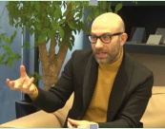
卢卡 Luca——意大利著名设计师

从2001年起，卢卡工作室为意大利、中国、韩国等国家工作，为当地和国际品牌如：贝纳通、卡西纳巴利、阿玛尼、阿迪达斯、耐克、江诗丹顿、GEOX，九牧王、乐天、三星、施华洛世奇等设计产品。
教学与讲座：
IED（米兰 欧洲设计学院）：展览设计
（米兰）：零售设计；企业形象设计；品牌设计
（上海东华大学）：体验设计

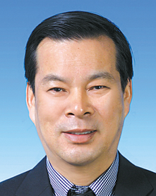
徐剑光——宁波市欧琳集团董事长
企业创新达人


王 楠——浙江万里学院设计艺术与建筑学院
文化创意产业研究设计中心 主任


徐苏涛——长城战略咨询合伙人、宁波公司总经理

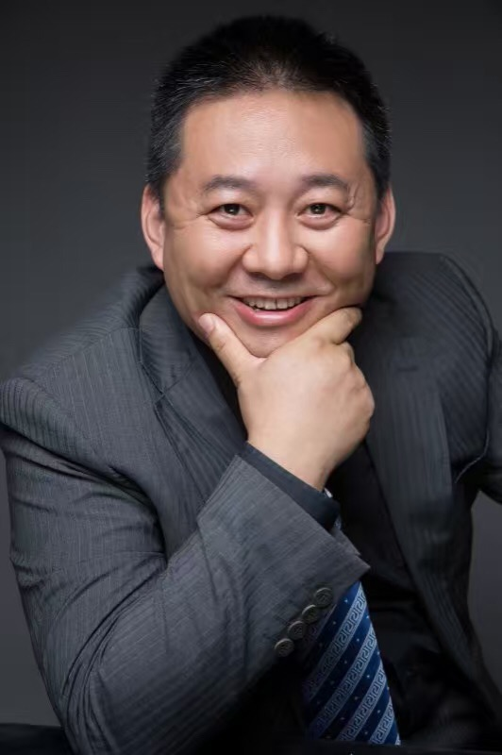
黄江伟——注明营销策划、品牌管理专家、关键点
（宁波）品牌策划有限公司首席咨询师

 | 日期 | 时间 | 课程安排 | 主讲人
DAY 1 | 上午 | 09:00-09:30 | 开班式 | 经信委及承办方
DAY 1 | 上午 | 09:30-11:30 | 创意产业的创业新思路 | 车小方
DAY 1 | 下午 | 14:00-17:00 | 制造型企业的“创意突围” | 王 楠
DAY 2 | 上午 | 09:00-12:00 | 用世界眼光看中国的创新创意 | 卢 卡
DAY 2 | 下午 | 14:00-15:30 | 为“中国制造2025”插上文化创意的翅膀 | 徐苏涛
DAY 2 | 下午 | 15:30-17:00 | 传统企业的创意企划 | 黄江伟
DAY 3 | 上午 | 09:00-12:00 | 参观优秀创意企业——欧琳集团 | 徐剑光
DAY 3 | 上午 | 09:00-12:00 | 总裁谈创意：欧琳创新之路 | 徐剑光
DAY 3 | 下午 | 14:00-16:00 | 创意沙龙：我眼中的创意 | 陈民宪
DAY 3 | 下午 | 16:00-16:30 | 结业式 | 承办方

